沼木プライベート花火延期のお知らせ

10月10日（土）開催予定の「沼木プライベート花火」ですが、台風14号の接近に伴い、強風が予想されるため、次の日程に延期することを決定しました。

延期日 2020年10月11日（日）20時〜
※なお開催当日には合図の花火が8時、12時、15時、18時に上がります。

◆延期の日程（10月11日に開催できない場合は、下記の日程に順次延期します）
- 2020年10月16日（金）20時〜
- 2020年10月24日（土）20時〜
- 2020年10月25日（日）20時〜

◆延期情報
延期については、沼木まちづくり協議会ホームページ「きらり沼木人」に
2時間前に掲載いたします。URL http://numakijin.com/
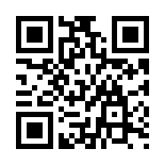 QRコード

